戶口組成資料

1. 功能規則：
   1. 目的: 提供使用者進行戶口組成資料的維護。
   2. 使用對象: 登錄人員、審核人員、系統管理員。
   3. 提供功能:查詢、資料匯入、資料匯出、刪除、編輯。
   4. 查詢選項:年月、戶號、登錄人員
   5. 每頁顯示筆數可輸入預設20筆。
   6. 年月預設為系統日的前1月。
   7. 查詢時若使用者為登錄人員時，戶號只限登錄人員於收支戶號對照資料中的戶號；若使用者為審核人員時，戶號只限審核人員於收支戶號對照資料中的戶號。
   8. 收支記帳戶資料狀態 (co_fam.state)為處理中(1)或空值才可新增或修改資料。
   9. 儲存時將異動前的資料記錄至收支記帳戶異動資料(co_fam_log)、收支記帳戶組成異動資料(co_fam_mem_log)。
   10. 查詢:
2. 資料依年、月、戶號排序。
3. 點選戶口組成的主卡、組成、住宅、家庭設備、在學、固定支出時，另開視窗開啟點選資料對應的頁面。
4. 組成頁面:
   * 1. 以代號排序，預設帶出第1筆代號的教育程度及保險繳納週期等資料。
     2. 點選編輯，可將讓該列變為可編輯模式。
     3. 點選新增戶口組成時，新增一筆組成資料，對應的教育程度及保險繳納週期等資料為空白。
     4. 新增戶口組成時，年齡自動計算，年齡=((資料年*100+資料月)-(出生年*100+出生月))/100，取整數。
   1. 刪除:
5. 依勾選的項目刪除資料。
6. 刪除資料的資料記錄至收支記帳戶異動資料(co_fam_log)、收支記帳戶組成異動資料(co_fam_mem_log)。
   1. 資料匯入:
7. 審核人員、系統管理員才可使用。
8. 來源資料檔案為.csv格式。
9. 選擇資料年月、來源檔案及路徑後上傳至資料庫。
10. 比對上傳資料第1筆中的年別、月份與選擇的資料年月是否一致，若不一玫顯示訊息，若一致則將資料寫入資料庫。
11. 匯入檔案資料先寫入收支記帳戶口組成上傳資料(co_fam_upl)，再轉入收支記帳戶資料(co_fam)、收支記帳戶組成資料(co_fam_mem)。
12. 來源資料檔案欄位: 年別, 月份, 縣市村里名稱, 樣本村里代號, 樣本序號, 戶長姓名, 地址, 電話號碼, 樣本名冊流水號, 訪問員, 審核員, 整理員, 登錄員, 戶內人數, 就業人數, 收入級距, 本月是否換戶, 戶內人口代號, 姓名, 稱謂, 性別, 出生:年, 出生:月, 年齡, 最高教育程度編號, 公私立, 校名, 教育程度, 年級, 就業別編號, 擔任職務, 機關全銜, 與經濟戶長之關係代號, 本業:職業編號, 本業:行業編號, 所得提供家庭(%), 費用家庭供給(%), 公保(幾個月繳納), 一般勞保(幾個月繳納), 農保(幾個月繳納), 漁會甲類會員勞保(幾個月繳納), 軍保(幾個月繳納), 健康醫療險(幾個月繳納), 意外傷害險(幾個月繳納), 定期終身壽險(幾個月繳納), 全民健保費(幾個月繳納), 國民年金(幾個月繳納), 汽車保險費(幾個月繳納), 機車保險費(幾個月繳納), 社會保險繳納金額, 健保繳納金額, 住宅所屬, 現住自宅房屋貸款, 用途, 建築式樣, 自來水設備, 有車者之停車位:無, 有車者之停車位:自有, 有車者之停車位:租借, 住宅面積:佔地, 住宅面積:建坪, 住宅管理費, 彩色電視機, 液晶, 電漿電視機, 數位影音光碟機, 音響, 家用電腦, 洗衣機, 電話機, 汽車, 機車, 數位相機, 熱水器 錄放影機, 電視遊樂器, 多媒體隨選視訊, 攝影機, 鋼琴(含電子琴), 有線電視頻道設備(含小耳朵), 行動電話, 電磁爐, 冷暖氣機, 除濕機, 烘衣機, 空氣清靜機, 濾水器, 吸塵器, 開飲機, 微波爐, 報紙, 期刊雜誌, 幼兒園, 國小, 國中, 高中, 專科以上, 嬰兒由媬姆照顧, 水費, 電費, 室內電話費, 行動電話費, 網路月租費, 天然瓦斯費, 有線電視月租費, 多媒體隨選視訊月租費, 住宅(火險、竊盜險等), 住宅管理保全費, 停車位租用費, 保姆費, 佣人司機費, 實付房租, 實付地租, 學生就學住宿費, 配(借)住設算, 自有自住設算, 學生住校住宿費, 通勤費, 訪問員編號, 審核員編號, 整理員編號, 登錄員編號, 主卡備註, 戶口組成卡備註, 補習費, 房屋稅, 地價稅
    1. 資料匯出:
13. 審核人員、系統管理員才可使用。
14. 資料匯出為以”,” 分隔的 csv檔案，包含欄位名稱。
15. 選擇資料年月、匯出檔案路徑進行資料匯出。
16. 匯出資料檔案欄位同匯入。
17. 輸入輸出資料

|  |  |  |  |  |  |  |
| --- | --- | --- | --- | --- | --- | --- |
| 中文名稱 | 英文名稱 | 資料  代號 | Select | Insert | Update | Delete |
| 收支記帳戶資料 | co_fam | A | V | V | V | V |
| 收支記帳戶組成資料 | co_fam_mem | B | V | V | V | V |
| 收支登錄戶號對照資料 | co_rec_fam | C | V |  |  |  |
| 收支記帳戶異動資料 | co_fam_log | D |  | V |  |  |
| 收支記帳戶組成異動資料 | co_fam_mem_log | E |  | V |  |  |
| 收支記帳戶口組成上傳資料 | co_fam_upl | F |  | V |  |  |
| 系統參數資料 | co_param | G | V |  |  |  |

1. 功能畫面
   * 1. 查詢

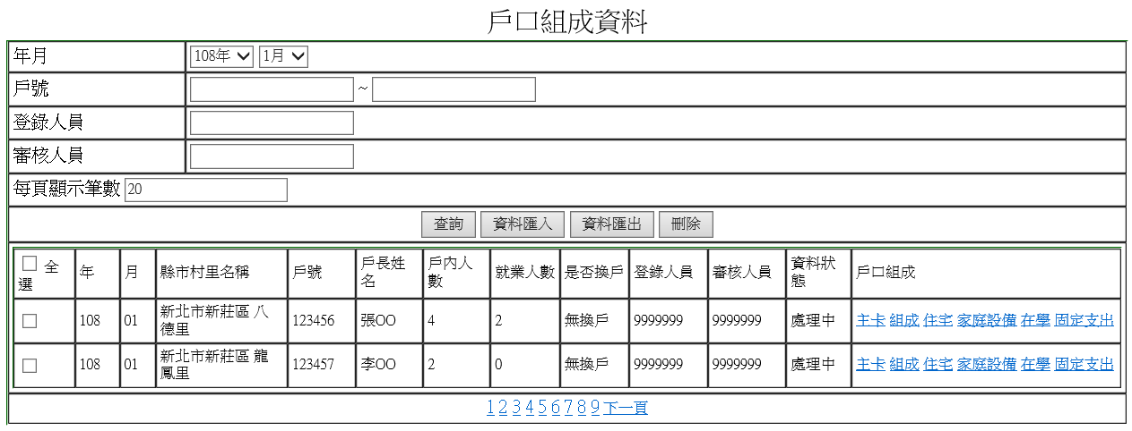

1. 主卡

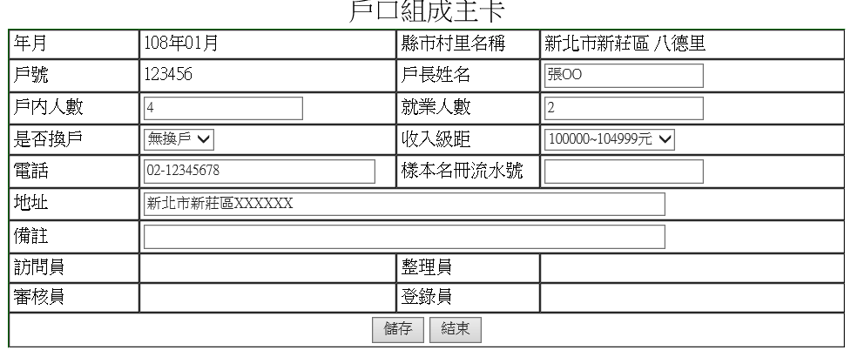

1. 組成

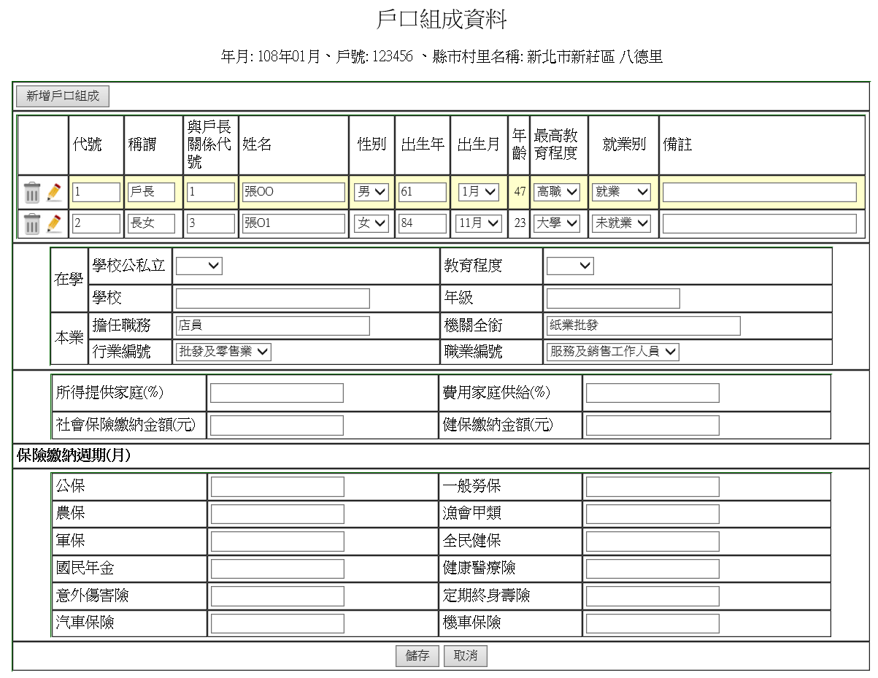

1. 住宅

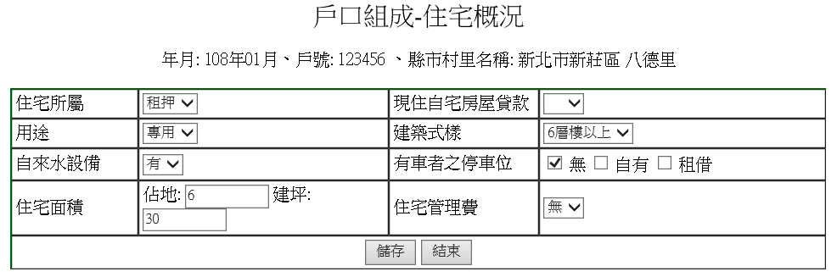

1. 家庭設備

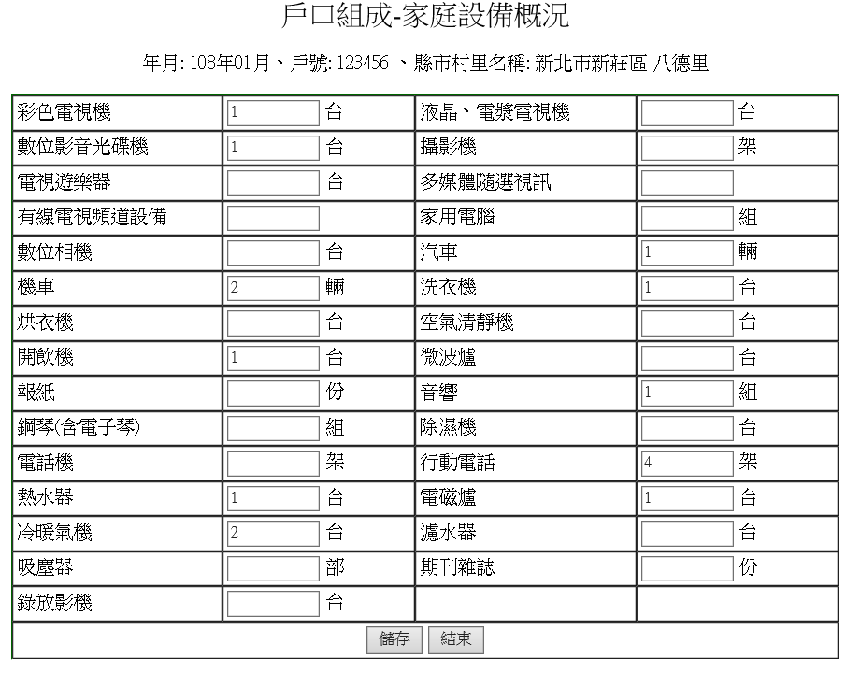

1. 在學

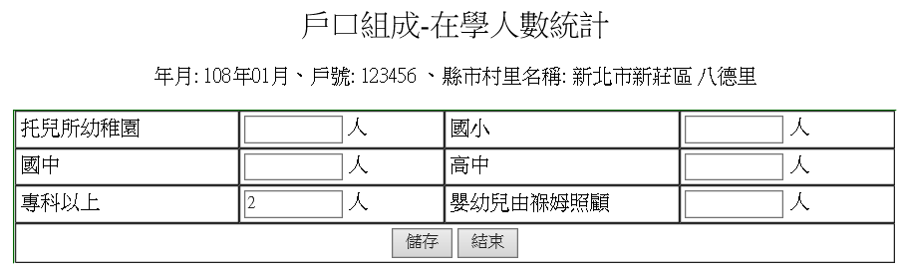

1. 固定支出

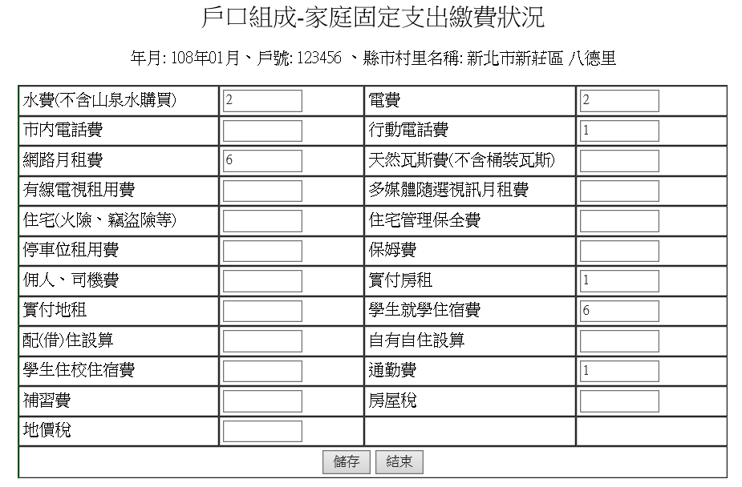

1. 查詢條件欄位

| 中文名稱 | 英文名稱 | 資料  來源 | 顯示介面 | 說明 |
| --- | --- | --- | --- | --- |
| 年月-年 | ie_year |  | 下拉選單 | 預設顯示系統日的前1月，年度以民國年顯示，由大到小排序，從民國100年開始 |
| 年月-月 | ie_mon |  | 下拉選單 | 預設顯示系統日的前1月，由小到大排序 |
| 戶號 | fam_no |  | 文字框 |  |
| 登錄人員 | rec_user |  | 文字框 |  |
| 審核人員 | adi_user |  | 文字框 |  |

1. 資料欄位說明
   * 1. 查詢

| 欄位 | 資料欄位 | 資料  來源 | 顯示介面 | 說明 |
| --- | --- | --- | --- | --- |
| 全選 |  |  | CheckBox | 欄位名稱勾選時，欄位內全部勾選 |
| 年 | ie_day | A |  |  |
| 月 | ie_mon | A |  |  |
| 縣市村里名稱 | cou_name | A |  |  |
| 戶號 | fam_no | A |  |  |
| 戶長姓名 | fam_head | A |  |  |
| 戶內人數 | fam_cnt | A |  |  |
| 就業人數 | job_cnt | A |  |  |
| 是否換戶 | fam_cha | A |  |  |
| 登錄人員 | rec_user | A |  |  |
| 審核人員 | adi_user | A |  |  |
| 資料狀態 | state | A |  | 1-處理中, 2-已登錄, 3-已審核, 5-已報送 |
| 戶口組成 |  |  | 連結 | 開啟對應的收支明細資料編輯頁面 |

* + 1. 主卡

| 欄位 | 資料欄位 | 資料  來源 | 顯示介面 | 說明 |
| --- | --- | --- | --- | --- |
| 年月 | ie_day, ie_mon | A |  | 民國年月 |
| 縣市村里名稱 | cou_name | A |  |  |
| 戶號 | fam_no | A |  |  |
| 戶長姓名 | fam_head | A | 文字框 |  |
| 戶內人數 | fam_cnt | A | 文字框 |  |
| 就業人數 | job_cnt | A | 文字框 |  |
| 是否換戶 | fam_cha | A | 下拉選單 | 無換戶/換戶 |
| 收入級距 | ie_lev/par_name | A/G | 下拉選單 | 取G.par_typ=D的資料 |
| 電話 | phone | A | 文字框 |  |
| 樣本名冊流水號 | sam_no | A | 文字框 |  |
| 地址 | fam_addr | A | 文字框 |  |
| 備註 | fam_remark | A | 文字框 |  |
| 訪問員 | int_name | A |  |  |
| 整理員 | sor_name | A |  |  |
| 審核員 | adi_name | A |  |  |
| 登錄員 | rec_name | A |  |  |

* + 1. 組成

| 欄位 | 資料欄位 | 資料  來源 | 顯示介面 | 說明 |
| --- | --- | --- | --- | --- |
| 年月 | ie_day, ie_mon | A |  |  |
| 縣市村里名稱 | cou_name | A |  |  |
| 戶號 | fam_no | A |  |  |
| 代號 | mem_no | B | 文字框 |  |
| 稱謂 | title | B | 文字框 |  |
| 與戶長關係代號 | fam_head_rel | B | 文字框 |  |
| 姓名 | mem_name | B | 文字框 |  |
| 性別 | gender | B | 下拉選單 | 男/女 |
| 出生年 | bir_year | B | 文字框 |  |
| 出生月 | bir_mon | B | 下拉選單 | 依月份排序 |
| 年齡 | age | B |  |  |
| 最高教育程度 | edu_no | B/G | 下拉選單 | 取G.par_typ=E的資料 |
| 就業別 | job_typ | B | 下拉選單 | 1-就業/2-未就業 |
| 備註 | mem_remark | B | 文字框 |  |
| 學校公私立 | sch_typ | B | 下拉選單 | 公立/私立 |
| 教育程度 | education | B/G | 下拉選單 | 取G.par_typ=E的資料 |
| 學校 | sch_name | B | 文字框 |  |
| 年級 | grade | B | 文字框 |  |
| 擔任職務 | job_title | B | 文字框 |  |
| 機關全銜 | job_com | B | 文字框 |  |
| 行業編號 | job_no | B | 下拉選單 | 取G.par_typ=F的資料 |
| 職業編號 | job_typ_no | B | 下拉選單 | 取G.par_typ=G的資料 |
| 所得提供家庭(%) | inc_fam_prc | B | 文字框 |  |
| 費用家庭供給(%) | fee_fam_prc | B | 文字框 |  |
| 社會保險繳納金額(元) | insu_soci_amt | B | 文字框 |  |
| 健保繳納金額(元) | insu_heal_amt | B | 文字框 |  |
| 公保 | insu_pub | B | 文字框 |  |
| 一般勞保 | insu_lab | B | 文字框 |  |
| 農保 | insu_farm | B | 文字框 |  |
| 漁會甲類 | insu_fish | B | 文字框 |  |
| 軍保 | insu_mil | B | 文字框 |  |
| 全民健保 | insu_heal | B | 文字框 |  |
| 國民年金 | annuity | B | 文字框 |  |
| 健康醫療險 | insu_medi | B | 文字框 |  |
| 意外傷害險 | insu_acci | B | 文字框 |  |
| 定期終身壽險 | insu_life | B | 文字框 |  |
| 汽車保險 | insu_car | B | 文字框 |  |
| 機車保險 | insu_moto | B | 文字框 |  |

* + 1. 住宅

| 欄位 | 資料欄位 | 資料  來源 | 顯示介面 | 說明 |
| --- | --- | --- | --- | --- |
| 年月 | ie_day, ie_mon | A |  | 民國年月 |
| 縣市村里名稱 | cou_name | A |  |  |
| 戶號 | fam_no | A |  |  |
| 住宅所屬 | hou_own | A | 下拉選單 | 租押/自有 |
| 現住自宅房屋貸款 | hou_loan | A | 下拉選單 | 有/無 |
| 用途 | hou_use | A | 下拉選單 | 專用/併用 |
| 建築式樣 | hou_typ | A | 下拉選單 | 平房/2~3層樓/4~5層樓/6層樓以上 |
| 自來水設備 | tap_wat | A | 下拉選單 | 有/無 |
| 有車者之停車位-無 | par_none | A | CheckBox | 1時勾選 |
| 有車者之停車位-自有 | par_self | A | CheckBox | 1時勾選 |
| 有車者之停車位-租借 | par_rent | A | CheckBox | 1時勾選 |
| 住宅面積-佔地 | hou_land | A | 文字框 |  |
| 住宅面積-建坪 | hou_ping | A | 文字框 |  |
| 住宅管理費 | hou_man_fee | A | 文字框 |  |

* + 1. 家庭設備

| 欄位 | 資料欄位 | 資料  來源 | 顯示介面 | 說明 |
| --- | --- | --- | --- | --- |
| 年月 | ie_day, ie_mon | A |  | 民國年月 |
| 縣市村里名稱 | cou_name | A |  |  |
| 戶號 | fam_no | A |  |  |
| 彩色電視機 | col_tv | A | 文字框 |  |
| 液晶、電漿電視機 | led_tv | A | 文字框 |  |
| 數位影音光碟機 | dvd_palyer | A | 文字框 |  |
| 攝影機 | camera | A | 文字框 |  |
| 電視遊樂器 | tv_game | A | 文字框 |  |
| 多媒體隨選視訊 | mul_vedio | A | 文字框 |  |
| 有線電視頻道設備 | cable_tv | A | 文字框 |  |
| 家用電腦 | computer | A | 文字框 |  |
| 數位相機 | dig_camera | A | 文字框 |  |
| 汽車 | car | A | 文字框 |  |
| 機車 | moto | A | 文字框 |  |
| 洗衣機 | wash_mach | A | 文字框 |  |
| 烘衣機 | dryer | A | 文字框 |  |
| 空氣清靜機 | air_puri | A | 文字框 |  |
| 開飲機 | dri_mach | A | 文字框 |  |
| 微波爐 | mic_oven | A | 文字框 |  |
| 報紙 | newspaper | A | 文字框 |  |
| 音響 | audio | A | 文字框 |  |
| 鋼琴(含電子琴) | piano | A | 文字框 |  |
| 除濕機 | dehumidifier | A | 文字框 |  |
| 電話機 | telphone | A | 文字框 |  |
| 行動電話 | mobile | A | 文字框 |  |
| 熱水器 | wat_heater | A | 文字框 |  |
| 電磁爐 | ind_cooker | A | 文字框 |  |
| 冷暖氣機 | air_cond | A | 文字框 |  |
| 濾水器 | wat_filter | A | 文字框 |  |
| 吸塵器 | vac_cleaner | A | 文字框 |  |
| 期刊雜誌 | magazine | A | 文字框 |  |
| 錄放影機 | vedio | A | 文字框 |  |

* + 1. 在學

| 欄位 | 資料欄位 | 資料  來源 | 顯示介面 | 說明 |
| --- | --- | --- | --- | --- |
| 年月 | ie_day, ie_mon | A |  | 民國年月 |
| 縣市村里名稱 | cou_name | A |  |  |
| 戶號 | fam_no | A |  |  |
| 托兒所幼稚園 | nursery | A | 文字框 |  |
| 國小 | elementary | A | 文字框 |  |
| 國中 | junior | A | 文字框 |  |
| 高中 | senior | A | 文字框 |  |
| 專科以上 | college | A | 文字框 |  |
| 嬰幼兒由褓姆照顧 | baby | A | 文字框 |  |

* + 1. 固定支出

| 欄位 | 資料欄位 | 資料  來源 | 顯示介面 | 說明 |
| --- | --- | --- | --- | --- |
| 年月 | ie_day, ie_mon | A |  | 民國年月 |
| 縣市村里名稱 | cou_name | A |  |  |
| 戶號 | fam_no | A |  |  |
| 水費(不含山泉水購買) | wat_fee | A | 文字框 |  |
| 電費 | ele_fee | A | 文字框 |  |
| 市內電話費 | int_tel_fee | A | 文字框 |  |
| 行動電話費 | mob_fee | A | 文字框 |  |
| 網路月租費 | net_fee | A | 文字框 |  |
| 天然瓦斯費(不含桶裝瓦斯) | gas_fee | A | 文字框 |  |
| 有線電視租用費 | cab_fee | A | 文字框 |  |
| 多媒體隨選視訊月租費 | mul_vedio_fee | A | 文字框 |  |
| 住宅(火險、竊盜險等) | hou_insu | A | 文字框 |  |
| 住宅管理保全費 | hou_sec_fee | A | 文字框 |  |
| 停車位租用費 | par_rent_fee | A | 文字框 |  |
| 保姆費 | nanny | A | 文字框 |  |
| 佣人、司機費 | driver | A | 文字框 |  |
| 實付房租 | rent | A | 文字框 |  |
| 實付地租 | rent_land | A | 文字框 |  |
| 學生就學住宿費 | dorm_fee | A | 文字框 |  |
| 配(借)住設算 | hou_loan_val | A | 文字框 |  |
| 自有自住設算 | hou_own_val | A | 文字框 |  |
| 學生住校住宿費 | dorm_sch_fee | A | 文字框 |  |
| 通勤費 | commute | A | 文字框 |  |
| 補習費 | tutoring | A | 文字框 |  |
| 房屋稅 | hou_tax | A | 文字框 |  |
| 地價稅 | land_tax | A | 文字框 |  |

1. 備註
   * 1. 收入級距設定

取co_param.par_typ=D資料:

| par_no | par_name | 說明 |
| --- | --- | --- |
| 01 | 29999元以下 |  |
| 02 | 30000~34999元 |  |
| 03 | 35000~39999元 |  |
| 04 | 40000~44999元 |  |
| 05 | 45000~49999元 |  |
| 06 | 50000~54999元 |  |
| 07 | 55000~59999元 |  |
| 08 | 60000~64999元 |  |
| 09 | 65000~69999元 |  |
| 10 | 70000~74999元 |  |
| 11 | 75000~79999元 |  |
| 12 | 80000~84999元 |  |
| 13 | 85000~89999元 |  |
| 14 | 90000~94999元 |  |
| 15 | 95000~99999元 |  |
| 16 | 100000~104999元 |  |
| 17 | 105000~109999元 |  |
| 18 | 110000~114999元 |  |
| 19 | 115000~119999元 |  |
| 20 | 140000元以上 |  |

* + 1. 教育程度設定

取co_param.par_typ=E資料:

| par_no | par_name | 說明 |
| --- | --- | --- |
| 1 | 托幼 |  |
| 2 |  |  |
| 3 | 國小 |  |
| 4 | 國中 |  |
| 5 | 高中 |  |
| 6 | 高職 |  |
| 7 | 專科 |  |
| 8 | 大學 | 含學院 |
| 9 | 碩士 |  |

* + 1. 行業設定

取co_param.par_typ=F資料:

| par_no | par_name | 說明 |
| --- | --- | --- |
| 0 | 無業者 |  |
| 1 | 農、牧業 |  |
| 2 | 林業 |  |
| 3 | 漁業 |  |
| 5 | 礦業及土石採取業 |  |
| 8 | 製造業 |  |
| 35 | 電力及燃氣供應業 |  |
| 36 | 用水供應及污染整治業 |  |
| 41 | 營建工程業 |  |
| 45 | 批發及零售業 |  |
| 49 | 運輸及倉儲業 |  |
| 55 | 住宿及餐飲業 |  |
| 58 | 出版、影音製作、傳播及資通訊服務業 |  |
| 64 | 金融及保險業 |  |
| 67 | 不動產業 |  |
| 69 | 專業、科學及技術服務業 |  |
| 77 | 支援服務業 |  |
| 83 | 公共行政及國防;強制性社會安全 |  |
| 85 | 教育業 |  |
| 86 | 醫療保健及社會工作服務業 |  |
| 90 | 藝術、娛樂及休閒服務業 |  |
| 94 | 其他服務業 |  |

* + 1. 職業設定

取co_param.par_typ=G資料:

| par_no | par_name | 說明 |
| --- | --- | --- |
| 0 | 無職業者 |  |
| 1 | 民意代表、主管及經理人員 |  |
| 2 | 專業人員 |  |
| 3 | 技術員及助理專業人員 |  |
| 4 | 事務支援人員 |  |
| 5 | 服務及銷售工作人員 |  |
| 61 | 農、牧業生產人員 |  |
| 62 | 林業生產人員 |  |
| 63 | 漁業生產人員 |  |
| 7 | 技藝有關工作人員 |  |
| 8 | 機械設備操作及組裝人員 |  |
| 9 | 基層技術人員 |  |
| 10 | 軍人 |  |

* + 1. 流程



